Лекция 24 (6)
Постоянный электрический ток

План
- Электрический ток и его характеристики. Основные определения
  - Сила тока
  - Плотность тока
  - Электродвижущая сила
  - Напряжение
- Закон Ома
- Правила Кирхгофа для разветвлённых цепей
  - Первое правило
  - Второе правило
- Закон Джоуля-Ленца (в интегральной и локальной форме)
- Процессы заряда и разряда конденсатора
  - Заряд
  - Разряд

1. Электрический ток и его характеристики
1.1. Сила тока
Электрический ток – направленное движение зарядов (заряженных частиц или заряженных тел; в последнем случае ток называется конвекционным). Введём определение силы тока как отношение заряда, прошедшего через сечение проводника, к промежутку времени, за которое заряд был перенесён:
$I=\frac{\text{dq}}{\text{dt}}$ . (24.1)
Сила тока – производная заряда по времени. Только в случае, когда ток постоянный, можно использовать формулу $I=\frac{q}{Δt}$, в которой, тем не менее, в знаменателе стоит промежуток времени.
Физический смысл силы тока: сила тока численно равна заряду, проходящему через сечение проводника за единицу времени. Единицей силы тока является ампер:
$\left[I\right]=\frac{\left[q\right]}{\left\lfloor t\right\rfloor }=\frac{\text{Кл}}{с}=А$.
Ампер – основная единица системы единиц СИ.

1.2. Плотность тока
Плотность тока – это сила тока, приходящаяся на единицу сечения проводника:
$j=\frac{\text{dI}}{\text{dS}}$. (24.2)
Размерность плотности тока
$$\left[j\right]=\frac{\left[I\right]}{\left\lfloor S\right\rfloor }=\frac{А}{м^{2}}$$
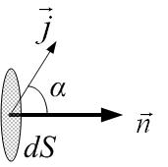
Плотность тока, в отличие от силы тока, величина векторная. Направление вектора плотности тока в данной точке совпадает с направлением движения положительных зарядов (или противоположно направлению движения отрицательных). В общем случае в разных точках сечения проводника плотность тока может быть различной как по величине, так и по направлению, поэтому сила тока через сечение – это интеграл по площади сечения S:
Рис.24.1

$I=\int_{S}{\text{dI}}=\int_{S}{\vec{j}⋅d\vec{S}}=\int_{S}{j⋅\text{cos}α⋅\text{dS}}$ , (24.3)
где $α$ – угол между нормалью к элементарной площадке $\text{dS}$ и вектором плотности тока $\vec{j}$ (рис.24.1).
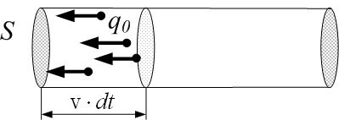
Есть ещё одно полезное выражение для плотности тока. Пусть $\vec{v}$ – средняя скорость направленного движения заряженных частиц, n – их концентрация, $q_{0}$ – заряд каждой частицы. За время $\text{dt}$ до сечения $S$ дойдут частицы, находившиеся от сечения не дальше, чем на расстоянии $v⋅\text{dt}$, то есть в объёме $S⋅v⋅\text{dt}$ (рис.24.2). Число таких частиц $\text{dN}=n⋅\text{dV}$, а их суммарный заряд
Рис.24.2

$\text{dq}=q_{0}⋅\text{dN}$,
$\text{dq}=q_{0}⋅n⋅\text{dV}$,
$\text{dq}=q_{0}⋅n⋅S⋅v⋅\text{dt}$.
Сила тока:
$I=\frac{\text{dq}}{\text{dt}}=\frac{q_{0}⋅n⋅S⋅v⋅\text{dt}}{\text{dt}}=q_{0}⋅n⋅S⋅v$.
Плотность тока:
$j=\frac{I}{S}=\frac{q_{0}⋅n⋅S⋅v}{S}=q_{0}⋅n⋅v$.
Окончательно:
$\vec{j}=q_{0}⋅n⋅\vec{v}$, (24.4)
так как направления векторов $\vec{j}$ и $\vec{v}$ совпадают.

1.3. Электродвижущая сила (ЭДС)
Если в проводнике есть только электростатические силы, то под их действием заряды очень быстро перераспределятся, так что разность потенциалов любых точек проводника выравняется, и направленное движение зарядов в проводнике прекратится. Для того чтобы ток в проводнике поддерживался, электростатических сил недостаточно. Нужны неэлектростатические силы; их называют сторонними. Именно они действуют в источниках тока, разделяя положительные и отрицательные заряды. Сторонние силы направлены в источнике противоположно кулоновским (электростатическим). Природа этих сил может быть различна, например, в аккумуляторах это химические силы, в электрогенераторах – электромагнитные.
Возьмём простейшую замкнутую цепь (рис.24.3), состоящую из источника тока $ε$ (ЭДС) и нагрузки $R$ (резистора). По определению, ЭДС источника – это работа сторонних сил по переносу единичного заряда в замкнутой цепи (или на участке цепи, содержащем источник):
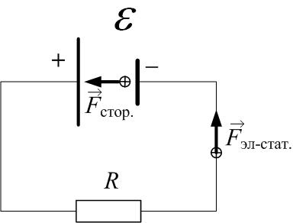
$ε=\frac{A_{\text{стор}\text{.}}}{q}$. (24.5)
Рис.24.3

Введём напряжённость поля сторонних сил ${\vec{E}}_{\text{стор}\text{.}}$ по аналогии с напряжённостью электростатического поля:
${\vec{E}}_{\text{стор}\text{.}}=\frac{{\vec{F}}_{\text{стор}\text{.}}}{q}$,
${\vec{F}}_{\text{стор}\text{.}}=q⋅{\vec{E}}_{\text{стор}\text{.}}$ , (24.6)
и вычислим работу сторонних сил при переносе заряда q на участке цепи от точки 1 до точки 2:

$A_{\text{стор}\text{.}\text{12}}=\int_{1}^{2}{{\text{dA}}_{\text{стор}\text{.}}}=\int_{1}^{2}{{\vec{F}}_{\text{стор}\text{.}}d\vec{l}}=\int_{1}^{2}{q⋅{\vec{E}}_{\text{стор}\text{.}}d\vec{l}}=q⋅\int_{1}^{2}{{\vec{E}}_{\text{стор}\text{.}}d\vec{l}}$.
Тогда из (24.5):
$ε_{\text{12}}=\int_{1}^{2}{{\vec{E}}_{\text{стор}\text{.}}d\vec{l}}$. (24.7)
Если контур замкнут (1=2),
$ε=\oint_{L}{{\vec{E}}_{\text{стор}\text{.}}d\vec{l}}$. (24.8)
Напряжённость суммарного поля кулоновских (электростатических) и сторонних сил равна
$\vec{E}={\vec{E}}_{\text{кул}\text{.}}+{\vec{E}}_{\text{стор}\text{.}}$;
полная сила, действующая на заряд:
$\vec{F}=q⋅\vec{E}=q⋅\left({\vec{E}}_{\text{кул}\text{.}}+{\vec{E}}_{\text{стор}\text{.}}\right)$,
а работа суммарной силы при переносе заряда на участке цепи
$A_{\text{12}}=\int_{1}^{2}{\text{dA}}=\int_{1}^{2}{\vec{F}⋅d\vec{l}}=q⋅\int_{1}^{2}{\left({\vec{E}}_{\text{кул}\text{.}}+{\vec{E}}_{\text{стор}\text{.}}\right)}⋅d\vec{l}$;
$A_{\text{12}}=q⋅\int_{1}^{2}{{\vec{E}}_{\text{кул}\text{.}}d\vec{l}}+q⋅\int_{1}^{2}{{\vec{E}}_{\text{стор}\text{.}}d\vec{l}}$. (24.9)
В (24.9) первый интеграл равен разности потенциалов (см.лекцию № 10):
$ϕ_{1}−ϕ_{2}=\int_{1}^{2}{{\vec{E}}_{\text{кул}\text{.}}d\vec{l}}$ , (24.10)
а второй – это ЭДС (24.7). Тогда
$A_{\text{12}}=q⋅\left(ϕ_{1}−ϕ_{2}\right)+q⋅ε_{\text{12}}$. (24.11)

1.4. Напряжение
Определение: напряжение численно равно суммарной работе кулоновских и сторонних сил по переносу единичного заряда на данном участке цепи:
$U_{\text{12}}=\frac{A_{\text{12}}}{q}$. (24.12)
Тогда из (24.11) напряжение равно
$U_{\text{12}}=\frac{A_{\text{12}}}{q}=\frac{q⋅\left(ϕ_{1}−ϕ_{2}\right)+q⋅ε_{\text{12}}}{q}$,
$U_{\text{12}}=\left(ϕ_{1}−ϕ_{2}\right)+ε_{\text{12}}$. (24.13)
Частные случаи:
а) Контур замкнут (1=2), тогда $ϕ_{1}−ϕ_{2}=0$, и напряжение в такой замкнутой цепи – это ЭДС:
$U=ε$.
б) Напряжение на однородном участке цепи (не содержащем ЭДС, $ε=0$) равно разности потенциалов:
$U_{\text{12}}=\left(ϕ_{1}−ϕ_{2}\right)$.
Понятие напряжения является обобщением понятий как ЭДС, так и разности потенциалов.

2. Закон Ома
Закон Ома для однородного участка цепи (установлен экспериментально): сила тока прямо пропорциональна напряжению и обратно пропорциональна сопротивлению:
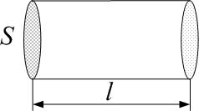
$I=\frac{U}{R}$. (24.14)
Рис.24.4

Сопротивление проводника пропорционально его длине и обратно пропорционально площади сечения (рис.24.4):
$R=ρ\frac{l}{S}$, (24.15)
здесь $ρ$ – удельное сопротивление проводника. Для данного материала это постоянная величина. Удельное сопротивление зависит от температуры. Для металлов эта зависимость линейная: с повышением температуры удельное сопротивление увеличивается (24.16):
$\begin{aligned}ρ=ρ_{0}(1+α⋅t), \\ R=R_{0}(1+α⋅t)\end{aligned}$ (24.16)
Здесь $R_{0}$ ($ρ_{0}$) – сопротивление (удельное сопротивление) при температуре 0⁰С, α – температурный коэффициент сопротивления. Подробнее о причинах зависимости сопротивления от температуры будет рассказано дальше.
Получим формулировку закона Ома в дифференциальной (локальной) форме из (24.2), (24.14) и (24.15):
$\begin{aligned}\left\{j=\frac{I}{S} | \right.\left\{I=\frac{U}{R} | \right.\end{aligned}$.
Поле будем считать однородным, тогда $U=E⋅l$.
$j=\frac{U}{ρ⋅l}=\frac{E⋅l}{ρ⋅l}=\frac{E}{ρ}$. (24.17)
Введём определение. Удельная электропроводимость $γ$ – это величина, обратная удельному сопротивлению:
$γ=\frac{1}{ρ}$. (24.18)
Тогда из (24.17):
$\vec{j}=γ⋅\vec{E}$. (24.19)
Это – закон Ома в локальной форме: плотность тока $\vec{j}$ прямо пропорциональная напряжённости поля $\vec{E}$. Это – векторное соотношение; направления векторов плотности тока и напряжённости поля совпадают, независимо от того, какой знак у носителей тока.
Более того, этот закон справедлив также и для точек неоднородного участка цепи, только в качестве напряжённости поля должна стоять суммарная напряжённость поля сторонних и кулоновских сил:
$\vec{j}=γ⋅\left({\vec{E}}_{\text{кул}\text{.}}+{\vec{E}}_{\text{стор}\text{.}}\right)$.
Аналогично, закон Ома в интегральной форме для неоднородного участка цепи получается заменой напряжения в (24.14) на (24.13):
$I=\frac{U}{R}≡\frac{U_{\text{12}}}{R}=\frac{\left(ϕ_{1}−ϕ_{2}\right)+ε_{\text{12}}}{R}$ , (24.20)
или
$\text{IR}=\left(ϕ_{1}−ϕ_{2}\right)+ε$. (24.20а)

3. Правила Кирхгофа для разветвлённых цепей
Сложные цепи, которые нельзя свести к простейшим элементам – параллельному и последовательному соединению проводников, описываются правилами Кирхгофа.

3.1. Первое правило
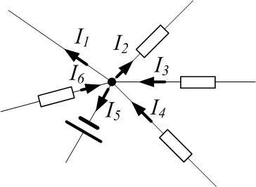
Определение: узел – точка, в которой сходятся три или больше проводников (рис.24.5).
Рис.24.5

Первое правило: Алгебраическая сумма токов, сходящихся в узле, равна нулю.
$\sum_{i}{I_{i}}=0$. (24.21)
Правило знаков: токи, заходящие в узел, надо брать с положительным знаком, выходящие из узла – с отрицательным.
Это правило – следствие закона сохранения заряда: если токи постоянные, то заряд в узле накапливаться не должен; всё, что затекло, должно вытечь.
Пример (см.рис.24.5):
$−I_{1}−I_{2}+I_{3}+I_{4}−I_{5}+I_{6}=0$.
Если в разветвлённой цепи N узлов, то по первому правилу нужно написать число уравнений, на одно уравнение меньше (N–1), так как уравнение, составленное для последнего узла, будет линейной комбинацией предыдущих и не даст ничего нового.

3.2. Второе правило
Второе правило – это обобщение (24.20а). Выберем любой замкнутый контур разветвлённой цепи и для каждого участка запишем соответствующее выражение:
${\left(\text{IR}\right)}_{i}={\left(ϕ_{1}−ϕ_{2}\right)}_{i}+ε_{i}$,
а затем просуммируем полученные уравнения по всему замкнутому контуру. Сумма падений потенциала даст ноль (электростатическое поле потенциально):
$\sum_{i}{{\left(ϕ_{1}−ϕ_{2}\right)}_{i}}=\oint_{L}{{\vec{E}}_{\text{кул}\text{.}}d\vec{l}}=0$,
тогда
$\sum_{i}{{\left(\text{IR}\right)}_{i}}=\sum_{i}{ε_{i}}$. (24.22)
Это и есть второе правило Кирхгофа: алгебраическая сумма напряжений на всех участках любого замкнутого контура равна алгебраической сумме ЭДС, включенных в данный контур.
Правило знаков: если направление тока на данном участке совпадает с направлением обхода контура, то произведение ${\left(\text{IR}\right)}_{i}$ в сумме (24.22) надо брать с положительным знаком; иначе – с минусом. Если ЭДС при обходе контура проходим от минуса к плюсу, то $ε_{i}$ в сумме надо брать с плюсом; иначе – с минусом. В качестве примера см. рис.24.6 и уравнение (24.23); направление обхода контура – начиная от точки А по часовой стрелке.
$I_{5}R_{6}−I_{4}R_{5}+I_{3}R_{4}−I_{2}R_{2}−I_{1}R_{1}=ε_{1}−ε_{2}+ε_{3}$. (24.23)
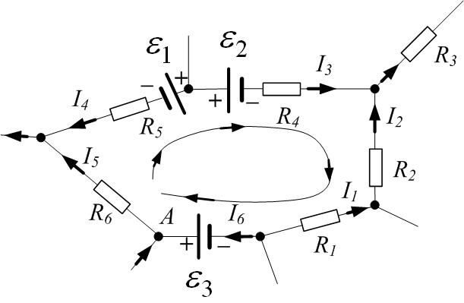
Уравнения по второму правилу Кирхгофа нужно писать не для всевозможных контуров. Общее число уравнений (по I и по II правилам) равно числу ветвей (числу токов). Каждое новое уравнение по II правилу должно включать новый фрагмент цепи (новую ветвь), ещё не описанную вторым правилом. Если уравнений столько, сколько нужно, они перекроют всю цепь, и не останется ни одной не описанной ветки.
Рис.24.6

4. Закон Джоуля-Ленца (в интегральной и локальной форме)
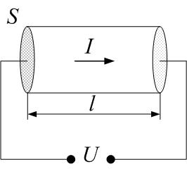
Найдём работу тока за малый промежуток времени dt по переносу заряда $\text{dq}=I⋅\text{dt}$ по проводнику сопротивлением R, на который подано напряжение U (рис.24.7):
Рис.24.7

$\text{dA}=\text{dq}⋅U$,
тогда
$\text{dA}=\text{dq}⋅U=I⋅U⋅\text{dt}$.
$\text{dA}=I⋅U⋅\text{dt}$. (24.24)
Мощность тока равна:
$$P=\frac{\text{dA}}{\text{dt}}=\frac{I⋅U⋅\text{dt}}{\text{dt}}$$
$P=I⋅U$. (24.25)
Можно выразить по-другому, если воспользоваться законом Ома (24.14):
$P=I⋅U=I⋅\left(I⋅R\right)=I^{2}R$,
$P=I⋅U=\frac{U}{R}⋅U=\frac{U^{2}}{R}$.
Итак, полезная мощность тока (мощность, выделяющаяся на нагрузке R) равна
$P=I⋅U=I^{2}R=\frac{U^{2}}{R}$. (24.25а)
Если работа тока сводится только к выделению теплоты, то
$\text{dA}=\text{dQ}=\text{IUdt}$, (24.26)
а теплота, выделившаяся за конечный промежуток времени $Δt=t_{2}−t_{1}$, равна
$Q=\int_{t_{1}}^{t_{2}}{\text{dQ}}=\int_{t_{1}}^{t_{2}}{\text{IUdt}}$. (24.27)
Это – закон Джоуля-Ленца в интегральной форме, а теплота Q называется ленцджоулевой теплотой. Этот закон можно использовать и для переменного тока в том случае, когда есть сдвиг фаз между током и напряжением. Если сдвига фаз нет, но ток переменный, удобнее воспользоваться такой формулировкой:
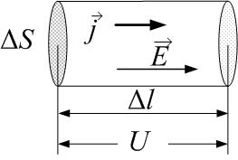
$Q=R\int_{t_{1}}^{t_{2}}{I^{2}\text{dt}}$. (24.27а)
Рис.24.8

Теперь получим закон Джоуля-Ленца в дифференциальной (локальной) форме. Рассматривается проводник достаточно малого объёма $ΔV=ΔS⋅Δl$ (рис.24.8). Рассчитаем удельную тепловую мощность тока w, которая равна по определению (24.27) количеству теплоты, выделяющемуся в единице объёма проводника за единицу времени.
$w=\frac{\text{dQ}}{\text{dt}⋅ΔV}$. (24.28)
$w=\frac{\text{dQ}}{\text{dt}⋅ΔV}=\frac{I⋅U⋅\text{dt}}{\text{dt}⋅ΔS⋅Δl}=\frac{I⋅U}{ΔS⋅Δl}=\frac{I}{ΔS}⋅\frac{U}{Δl}=j⋅E$,
так как плотность тока $j=\frac{I}{ΔS}$, а напряжённость однородного поля связана с напряжением (разностью потенциалов) в проводнике: $E=\frac{U}{Δl}$.
Итак,
$w=j⋅E$. (24.29)
С учётом закона Ома в локальной форме $j=γ⋅E$ ($j=\frac{E}{ρ}$, $E=j⋅ρ$) закон Джоуля-Ленца выглядит так:
$w=j⋅E=γ⋅E^{2}$. (24.30)
Или по-другому:
$w=j⋅E=j⋅\left(j⋅ρ\right)=ρ⋅j^{2}$. (24.30а)

5. Процессы заряда и разряда конденсатора
Схема, изображённая на рис.24.9, позволяет исследовать процессы заряда конденсатора С через сопротивление R (ключ К в положении 1) и разряда (ключ К в положении 2).
5.1. Заряд конденсатора
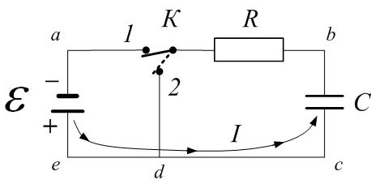
Запишем II правило Кирхгофа для контура abcdea:
Рис.24.9

$I⋅R+U=ε$. (24.31)
Здесь $U=\frac{q}{C}$ – падение напряжения на конденсаторе. Сила тока по определению $I=\frac{\text{dq}}{\text{dt}}≡q^{'}$; ток положительный, конденсатор заряжается – его заряд возрастает. Получили дифференциальное уравнение для заряда конденсатора:
$q^{'}⋅R+\frac{q}{C}=ε$. (24.32)
Его решением будет функция (24.33):
$q=C⋅ε⋅\left(1−e^{−\frac{t}{\text{RC}}}\right)$. (24.33)
Доказательство получим путём подстановки (24.33) в (24.32), предварительно рассчитав производную:
$I=\frac{\text{dq}}{\text{dt}}≡q^{'}=C⋅ε⋅{\left(1−e^{−\frac{t}{\text{RC}}}\right)}^{′}=C⋅ε\left(0−e^{−\frac{t}{\text{RC}}}⋅\left(−\frac{1}{\text{RC}}\right)\right)=\frac{C⋅ε}{\text{RC}}⋅e^{−\frac{t}{\text{RC}}}=\frac{ε}{R}⋅e^{−\frac{t}{\text{RC}}}$$\frac{ε}{R}⋅e^{−\frac{t}{\text{RC}}}⋅R+\frac{C⋅ε⋅\left(1−e^{−\frac{t}{\text{RC}}}\right)}{C}=ε$;
$ε⋅\left(e^{−\frac{t}{\text{RC}}}+1−e^{−\frac{t}{\text{RC}}}\right)=ε$;
$ε=ε$.
Введём обозначение: $q_{0}=C⋅ε$.
$q=q_{0}⋅\left(1−e^{−\frac{t}{\text{RC}}}\right)$. (24.33а)
$q_{0}$ – максимальный заряд, до которого заряжается конденсатор; при этом напряжение на нём равно ЭДС источника:
$U=\frac{q}{C}=ε⋅\left(1−e^{−\frac{t}{\text{RC}}}\right)$; (24.34)
$U_{\text{max}}=ε$.
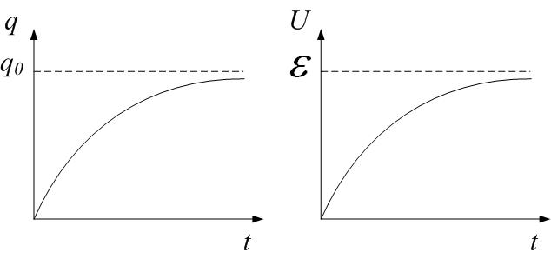
Графики зависимости заряда и напряжения конденсатора от времени при его зарядке даны на рис.24.10.
Рис.24.10

5.2. Разряд конденсатора
Переводим ключ в положение 2 (рис.24.11); источник при этом отключается, конденсатор разряжается через сопротивление.
Запишем второе правило Кирхгофа для контура 2bcd2 с учётом, что $ε=0$:
$I⋅R+\frac{q}{C}=0$,
$q^{'}⋅R+\frac{q}{C}=0$. (24.35)
Решение этого дифференциального уравнения – функция (24.36); это тоже доказывается подстановкой:
$q=q_{0}⋅e^{−\frac{t}{\text{RC}}}$. (24.36)
$I=\frac{\text{dq}}{\text{dt}}≡q^{'}=q_{0}⋅{\left(e^{−\frac{t}{\text{RC}}}\right)}^{′}=q_{0}⋅\left(e^{−\frac{t}{\text{RC}}}⋅\left(−\frac{1}{\text{RC}}\right)\right)=−\frac{q_{0}}{\text{RC}}⋅e^{−\frac{t}{\text{RC}}}$;
$−\frac{q_{0}}{\text{RC}}⋅e^{−\frac{t}{\text{RC}}}⋅R+\frac{q_{0}⋅e^{−\frac{t}{\text{RC}}}}{C}=0$.
$\frac{q_{0}}{C}⋅\left(−e^{−\frac{t}{\text{RC}}}+e^{−\frac{t}{\text{RC}}}\right)=0$.
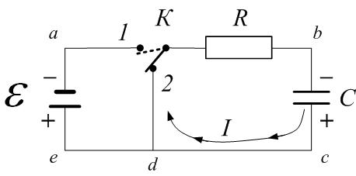
Напряжение на конденсаторе:
Рис.24.11

$U=\frac{q}{C}=\frac{q_{0}}{C}⋅e^{−\frac{t}{\text{RC}}}=ε⋅e^{−\frac{t}{\text{RC}}}$.
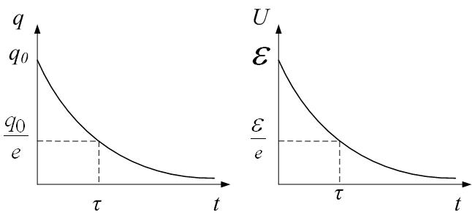
Графики зависимости от времени (рис.24.12):
Рис.24.12

Обозначим $τ=\text{RC}$. Это – постоянная времени RC-цепочки, или время релаксации. Пусть $t=τ=\text{RC}$. Из (24.36) получим, что за время t заряд конденсатора уменьшится и станет равным
$q=q_{0}⋅e^{−\frac{τ}{\text{RC}}}=q_{0}⋅e^{−\frac{\text{RC}}{\text{RC}}}=q_{0}⋅e^{−1}=\frac{q_{0}}{e}≈\frac{q_{0}}{2\text{.}7}$.
Итак, за время релаксации $τ$ заряд конденсатора уменьшается в e раз.

